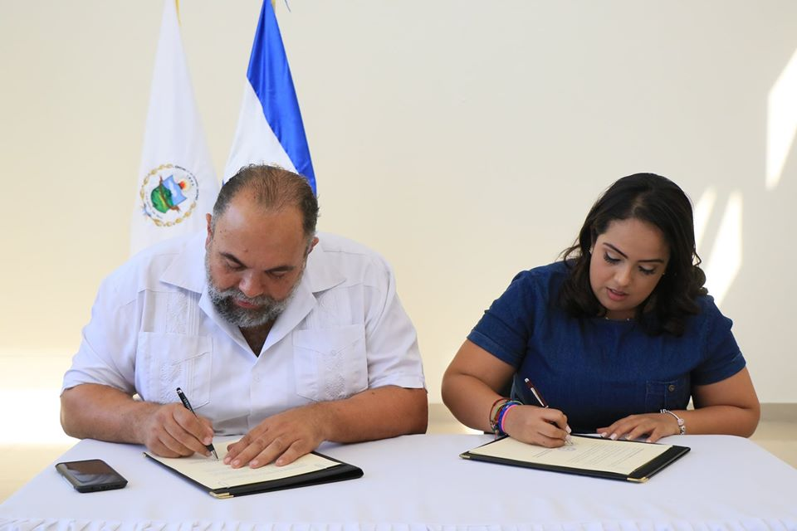
FIRMA DE CONVENIO CON INJUVE POR PROYECTOS A DESARROLLAR.
MARZO 2020

